***МБОУ «Дульдургинская СОШ»***

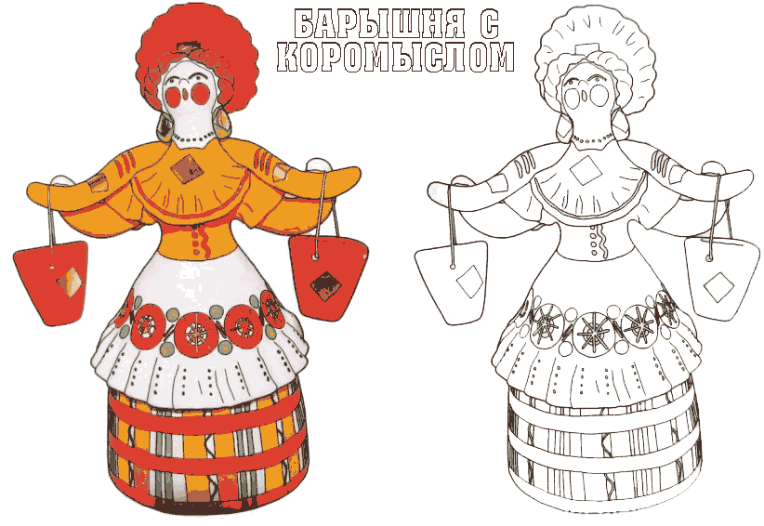 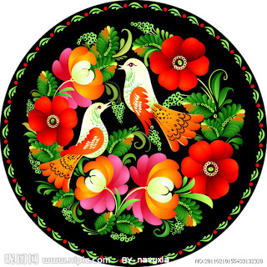

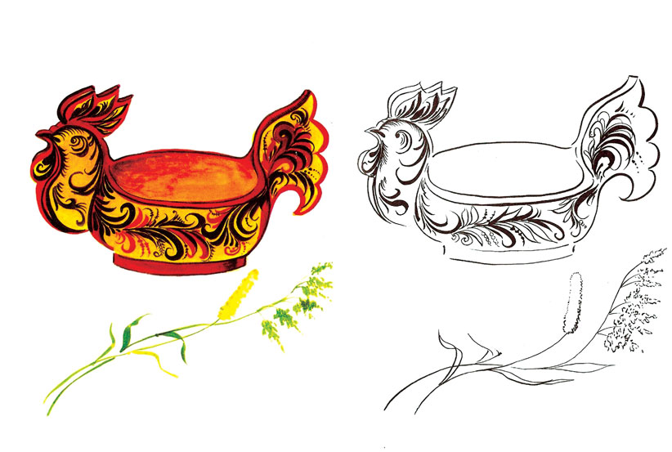 

***Урок ИЗО***

***2 класс***

***Учитель: Павленова Н.М.***

***2015 г***

Тема: **Художественные промыслы России**

***Цель:*** обобщить и систематизировать знания учащихся о народных промыслах России.

***Задачи:***

углубить знания учащихся о народных промыслах;

воспитание интереса к народному творчеству, культуре и традициям России;

развитие познавательной активности, творческих способностей учащихся, формирование навыка совместной деятельности, сотрудничества, навыка эмоционального общения.

***Оборудование:*** бумага, краски, презентация, видеоролик.

|  |  |  |  |
| --- | --- | --- | --- |
| Этапы урока | Деятельность учителя | Деятельность учащихся | время |
| ***Ι вводно-***  ***мотивационный***  **ιι Операционно-содержательный**  **Постановка учебной задачи**  **Поиск решения**  **ιιι Рефлексивно-оценоч**  **ный** | **1**. **- Здравствуйте, гости дорогие, ученики мастеровые!**  - Добро пожаловать в нашу мастерскую!  Нужны мне сегодня помощники, народ толковый да шустрый!  Только уговор у меня с вами будет такой: для работы нашей славной шум за дверью мы оставим! Согласны?  -Ребята, давайте встанем и возьмёмся за руки. Что вы чувствуете, держа друг друга за руки?  -Как вы думаете, эти качества могут пригодиться нам для работы?  -Подумайте, а какие умения нам могут понадобиться для успешной работы?  - А ещё у нас говорят исстари: «Где хотенье, там уменье».  Согласны ли вы с такими правилами?  **2**.**Просмотр видеоклипа**  - О чём мы сегодня будем говорить?  - Земля наша русская испокон веков славилась своими добрыми мастерами, людьми, которые создают своими руками сказочную красоту. Для того, чтобы любить её, необходимо всё это видеть и знать. В России народных художественных промыслов великое множество.  - Сегодня на уроке нашей задачей будет поделиться этой красотой с другими.  **3. - Поэтому наш класс – это творческая** **мастерская**, где каждый мастер имеет своё рабочее место, необходимые инструменты и может получить консультацию учителя. Но мастерская наша – необычная. Сегодня здесь собрались мастера из  ***Хохломы и Жостово, Гжеля и Дымки.***  ***-Отгадайте название*** вашей мастерской:  ***Все листочки как листочки,***  ***Здесь же каждый золотой.***  ***Красоту такую люди называют …***  ***ХОХЛОМОЙ***  ***Белоснежные ромашки***  ***На подносы нанесли***  ***Розы, маки, незабудки***  ***Тут же рядом расцвели***  ***Рукодельным подмастерьям было некогда скучать***  ***Лучше не было веселья,***  ***Чем подносы рисовать.***  ***ЖОСТОВО***  ***Синеглазая посуда, как весною небеса.***  ***Вазы, чайники и блюда так и светят на столе!***  ***Из раскрашенной посуды есть вкусней и веселей!***  ***ГЖЕЛЬ***  ***Весёлая белая глина***  ***Кружочки, полоски на ней.***  ***Козлы и барашки смешные,***  ***Табун разноцветных коней.***  ***Кормилицы и водоноски,***  ***И всадники, и ребятня,***  ***Собачки, гусары и рыбы***  ***А ну, назовите меня!***  ***ДЫМКОВО***  - Как нужно работать, чтобы ничто не могло нам помешать?  **Чтоб работа закипела**  **Приготовим всё для дела.**  **Будем красить и творить**  **Всё должно в порядке быть!**  -Вспомним правила работы в группе.  ***Правила работы в группе.***  ***1Распределяем роли в группе.***  ***2Говорим по очереди, не перебивая друг друга.***  ***3Соблюдаем правила вежливости.***  ***4Четко высказываем свое мнение.***  ***5Уважаем мнение собеседника.***  ***6Принимаем единое решение.***  ***7Соблюдаем порядок на столе.***  **4.- Итак, мы приступаем.**  -Что будем делать?  -Чем можно украсить предметы? Для чего?  Каждая группа работает в своей мастерской. Расписываете изделия, рассказываете о работе своей мастерской.  -Дружно работаете, бригадиры руководят работой.  **5**.-**Самостоятельная работа по группам.**  ***Звучит музыка «Во поле берёза стояла»***  ***Физминутку сделать***  **6**. **Представление работ.**  – Работа в нашей мастерской подходит к концу. Мастера, представьте, пожалуйста, свои работы.  7.**Подведение итогов.**  - Оцените работу своей группы  -А как вы работали?  -Как вы думаете, помогает ли вам в жизни занятие искусством?  -Мы вспомнили лишь малую часть великого культурного наследия, которое оставили нам предки. Произведения, созданные нашим народом, хранятся в музеях, показываются на выставках и продолжают делать нашу жизнь ярче и красивее.  А ваши работы порадовали нас всех.  Славилась Россия чудо - мастерами,  Дерево и глину в сказку превращали.  Красками и кистью красоту творили;  Своему искусству молодых учили.  ***- А как вы думаете, у нас в Дульдурге есть такие мастера?***  У Адисы тётя занимается изготовлением сувениров.  Вы можете продолжить эту традицию? | -Тепло, поддержку, уверенность, что рядом друзья.  Да.  -Терпение, аккуратность, усидчивость, старание, внимательность.  - О народных промыслах  Выбор бригадира,  Ставятся отличительные знаки  1-я группа занимается изучением и освоением хохломской росписи,  2-я – жостовской росписи,  3-я – гжельской росписи,  4-я – росписи дымковской игрушки.  Их расписать надо. Росписью, для красоты  Сбор информации, эскизов будущих изделий  Презентация для сопровождения  Выходят к доске, рассказывают  В музее видели их работы. У |  |

Регулятивные УУД: планировать свои действия, умение принимать участие в общей работе группы; принимать и сохранять учебную задачу; контролировать и оценивать результат своих действий

Коммуникативные УУД: умение договариваться, приходить к общему мнению

Личностные: учебно-познавательный интерес к материалу и способу решения; способность к самооценке.

